**如何远程访问机器人文件**

**编辑：**朱超

**机器人软件适用版本：**所有

**编辑时间**：2015/5/5

机器人作为FTP client，外部主机作为FTP server，可以实现外部主机访问机器人内部所有文件，比如机器人程序文件，机器人配置文件等。实现步骤如下。

1. **设置机器人IP**

注意机器人必须插了网线才能改IP。

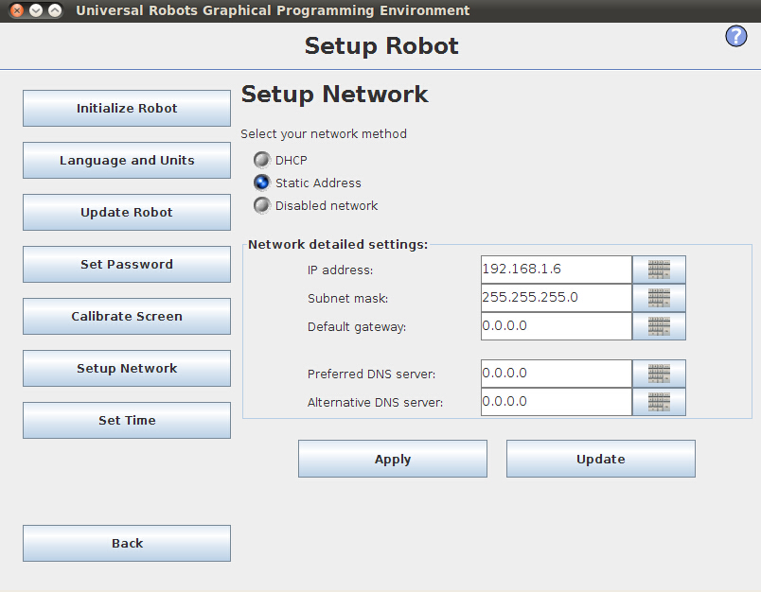

1. **设置外部主机IP，使之与机器人在同一个网段**

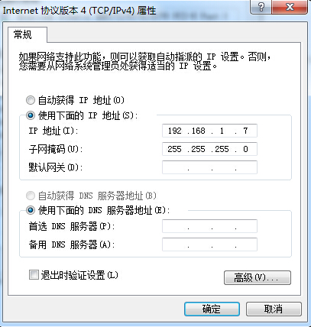

1. **安装第三方FTP软件**

比如：

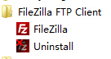

1. **连接到机器人**

从机器人到PC,连接网线，打开第三方软件，连接到机器人。

用户名：root

密码：easybot

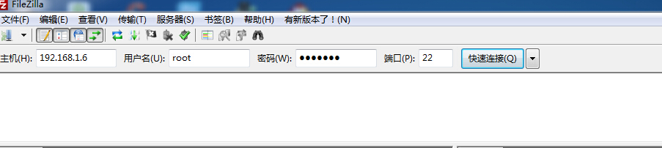

FTP client

Host: IP-address on robot

User: root

Password: easybot

Port 22

1. **举例：下载日志以及程序**
2. 下载程序

右击程序文件夹，下载到本地盘

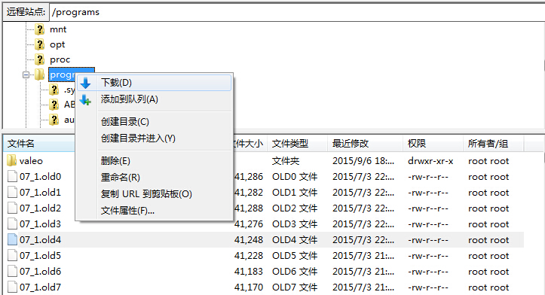

1. 下载日志文件

选择“root”文件夹，点击“log_history”,下载到本地盘

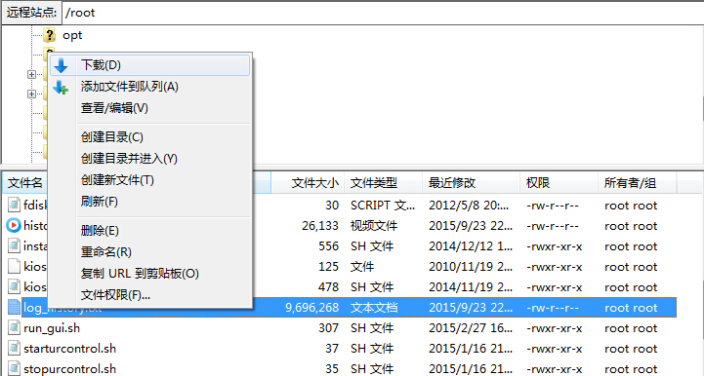

注意：任何尝试登录到机器人的系统文件，都有风险，优傲机器人不对此负责。